Памятка по получению услуг - «Выдача архивных справок, копий архивных документов или архивных выписок» через ЦЕНТР ЭЛЕКТРОННЫХ УСЛУГ https://e-vko.gov.kz/

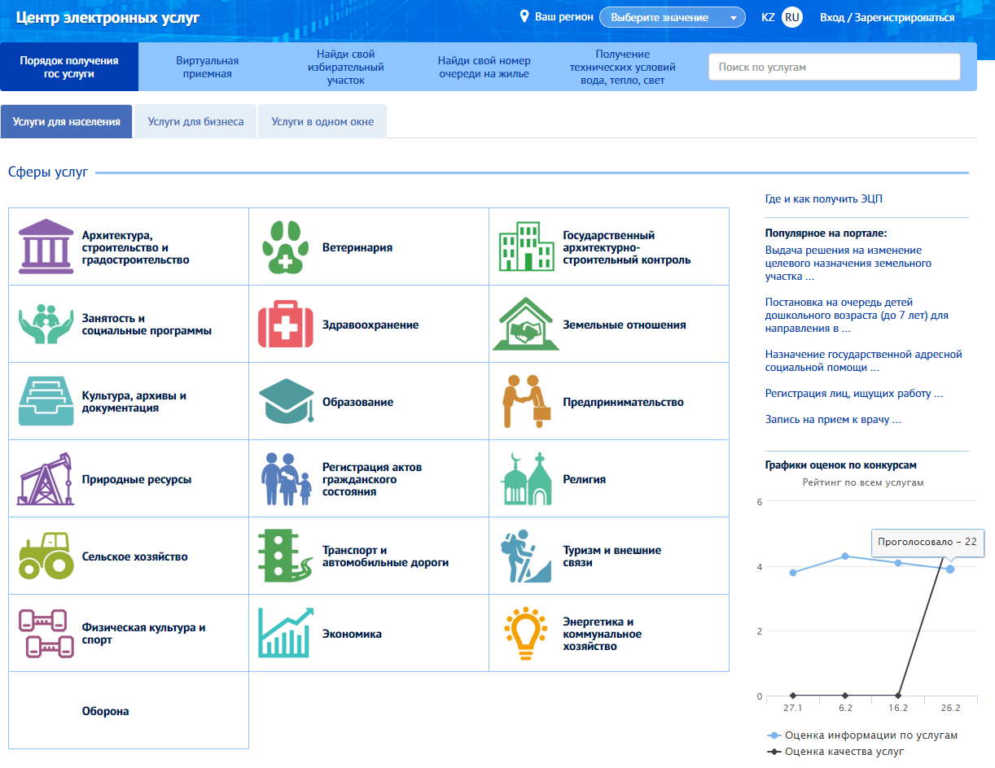

Сначала производим регистрацию на сайте, заполняем все поля, потом приходит СМС подтверждения на Ваш телефон вводим код и завершаем регистрацию, выполним вход.
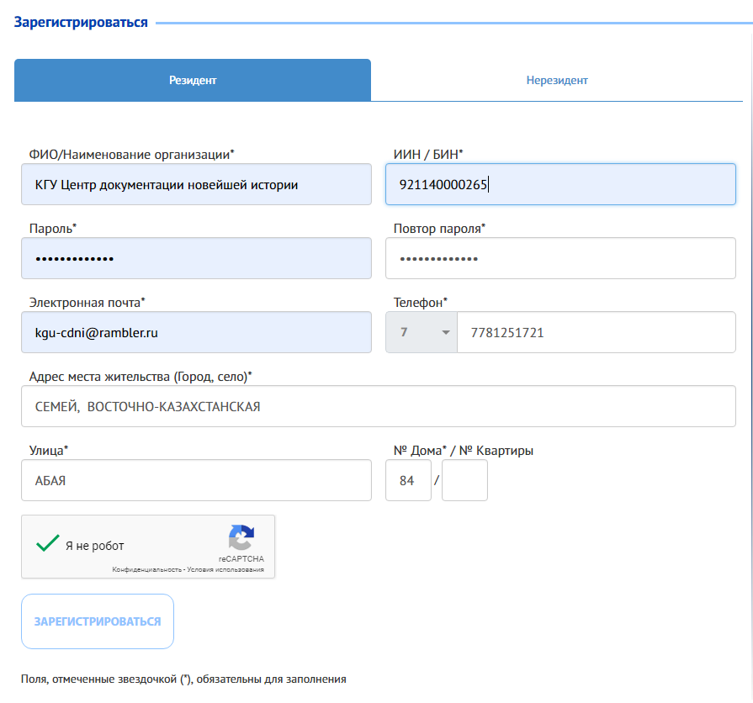

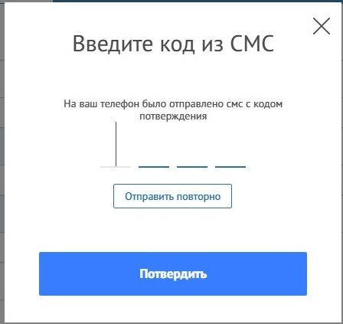

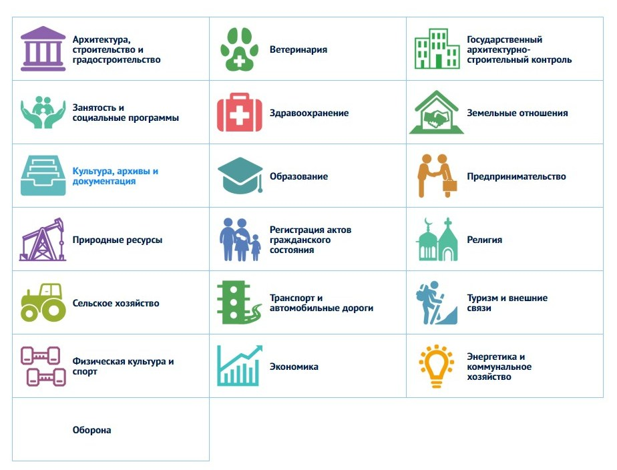
1 шаг. После авторизаций на сайте, выбираем раздел «Культура, архивы и документация»

2 шаг. В следующем окне нажимаем на необходимую нам услугу
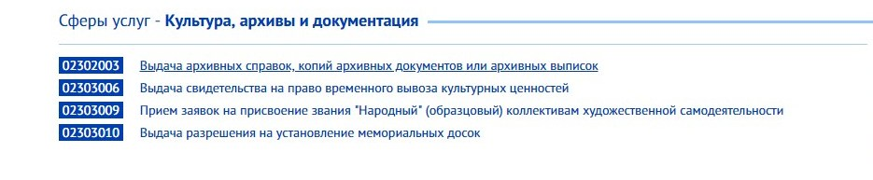
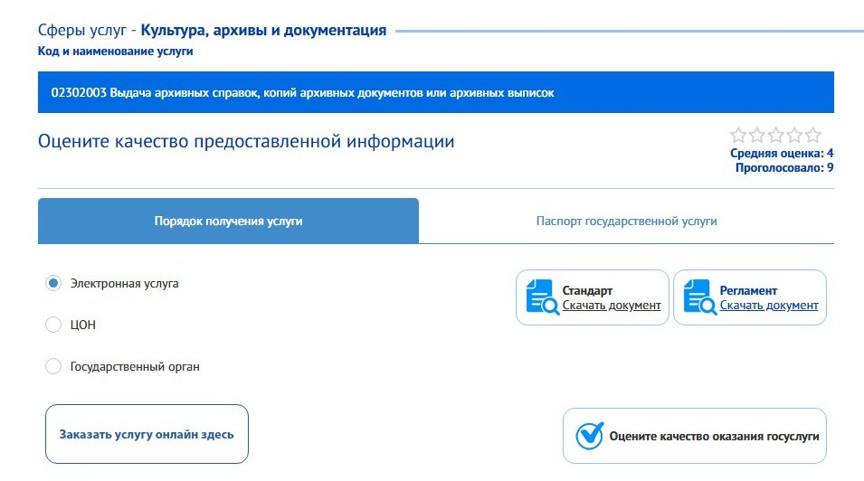
3 шаг. Заказать услугу онлайн

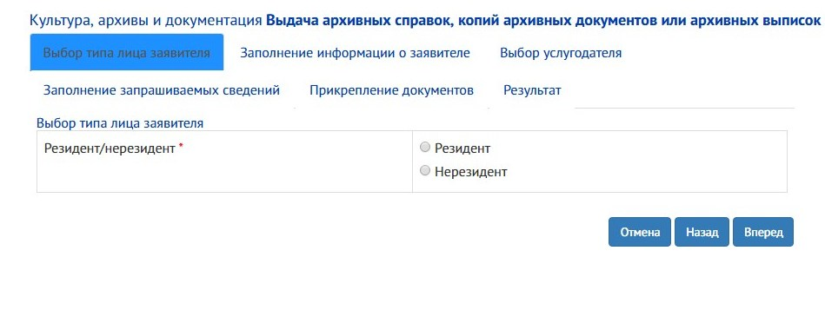
4 шаг. Выбираем тип лица заявителя
5 шаг. Заполняем все необходимые поля о заявителе
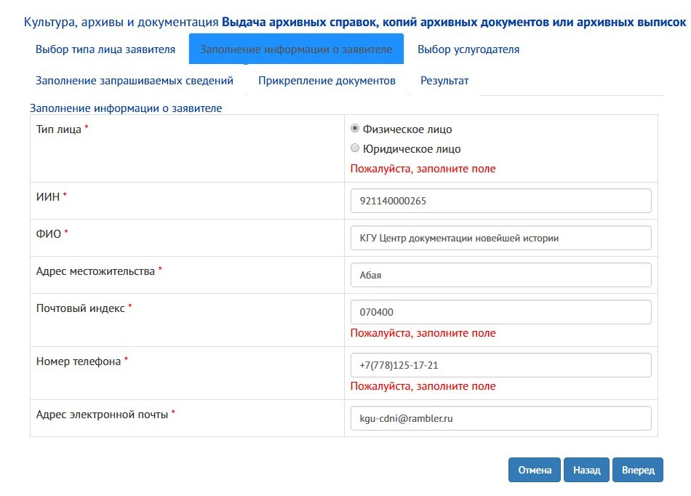

6 шаг. В следующем окно выбираем услугодателя

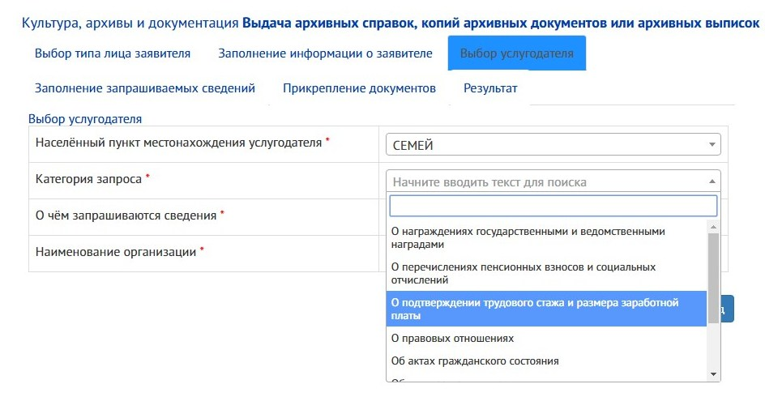
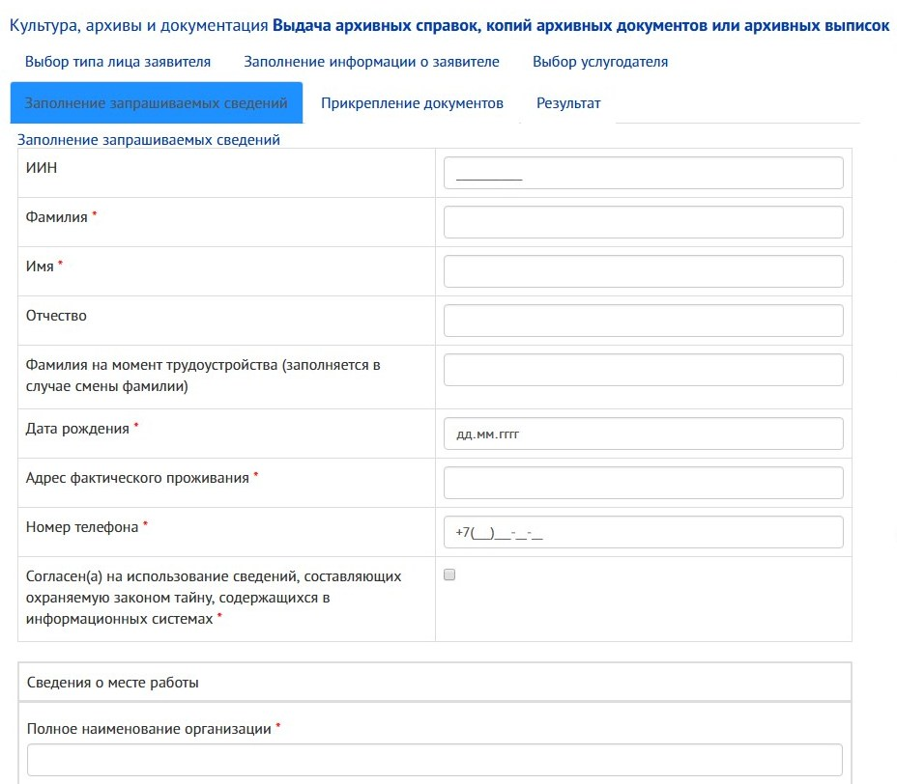
7 шаг. Заполняем все поля
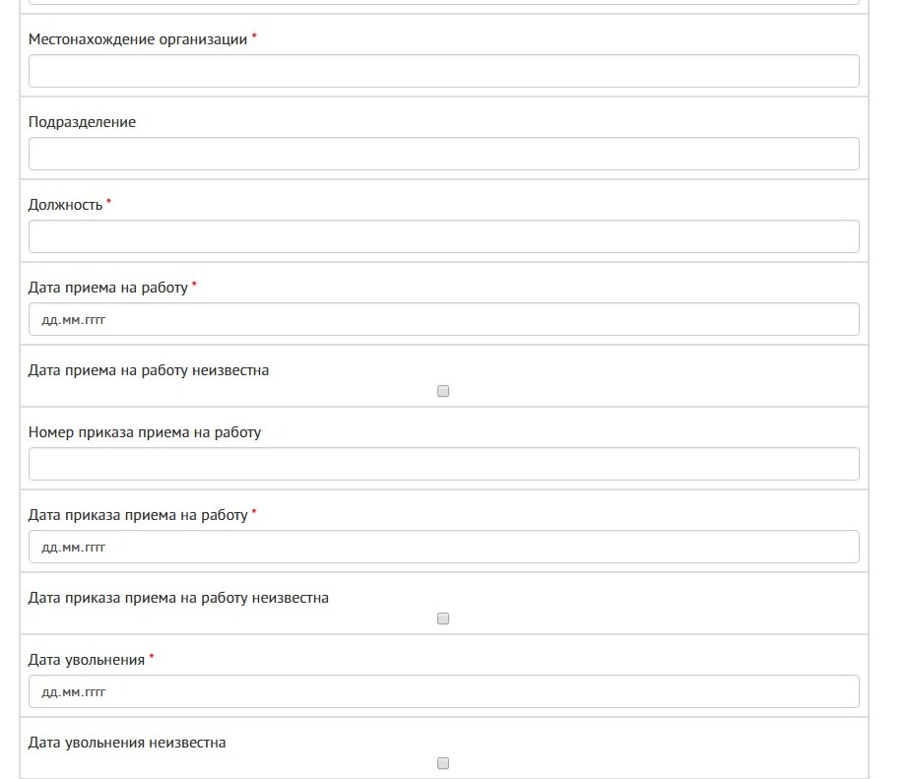
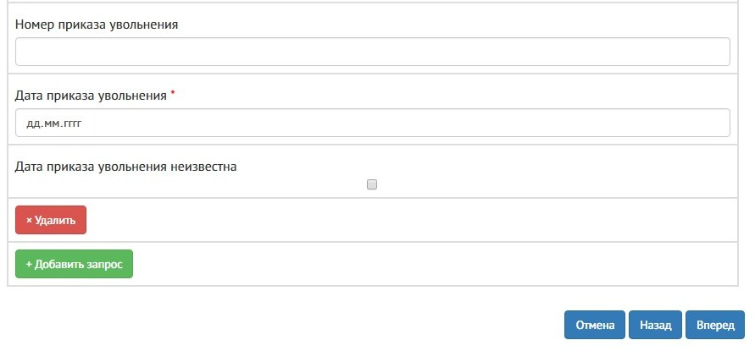

8 шаг. Прикрепляем скан-копий всех необходимых документов
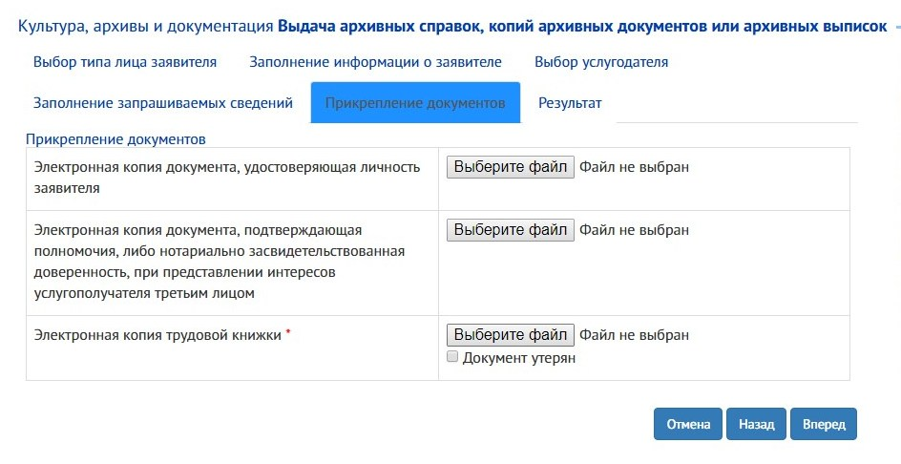
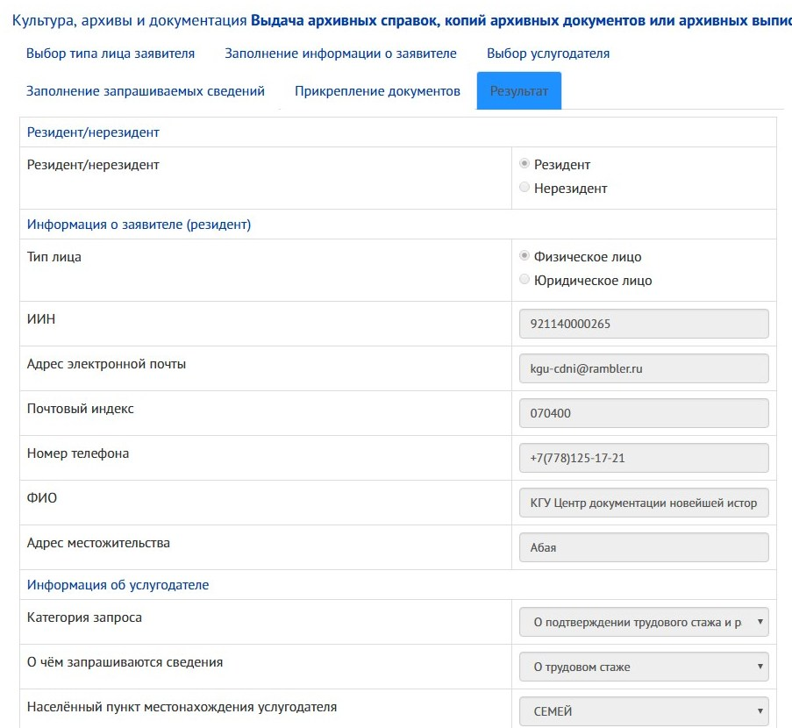
9 шаг. Проверяем все заполненные поля, подписываем с помощью ЭЦП
и отправим запрос.
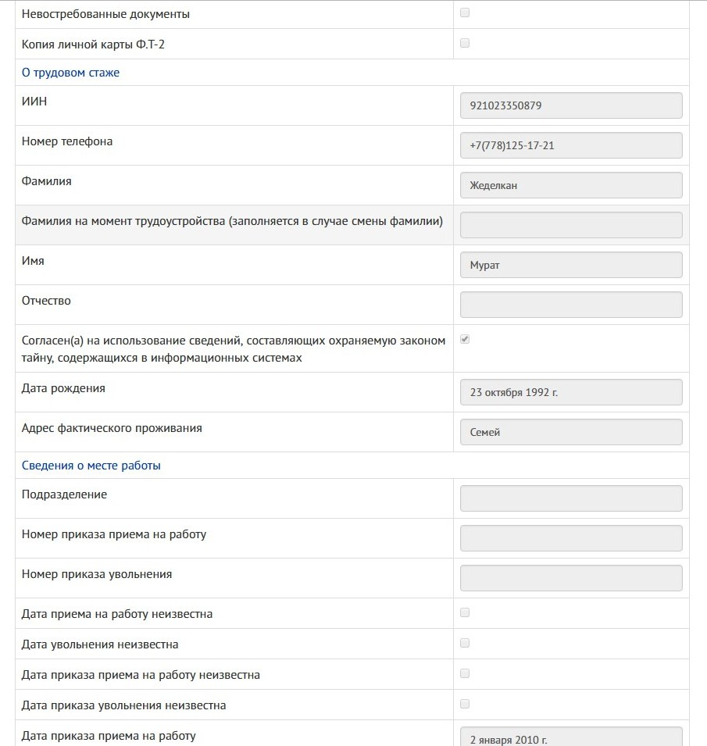
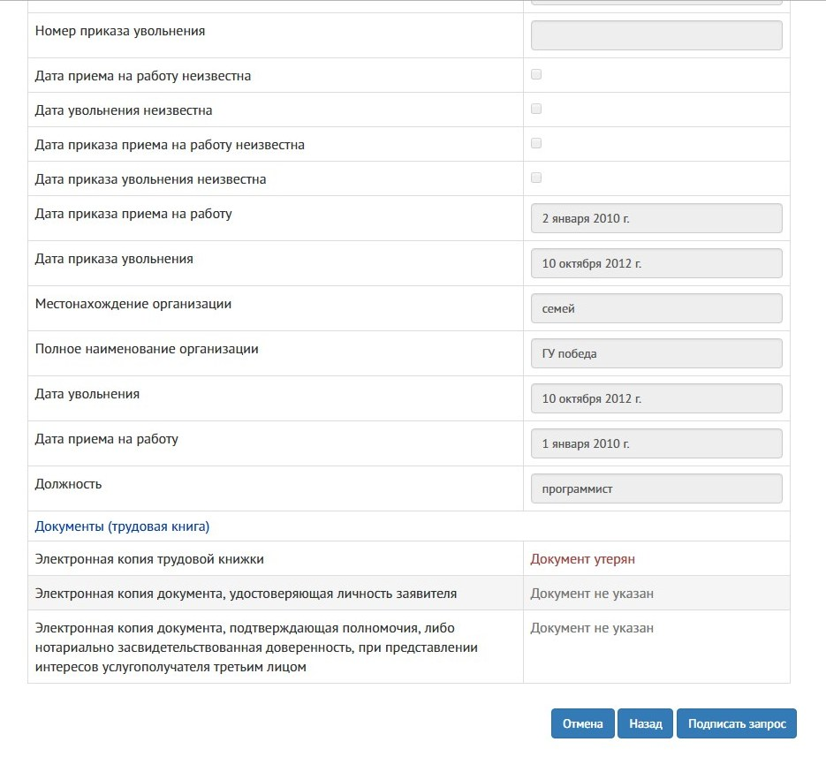
10 шаг.

